**ĐẠI HỌC QUỐC GIA TP.HỒ CHÍ MINH**

TRƯỜNG ĐẠI HỌC BÁCH KHOA

KHOA ĐIỆN – ĐIỆN TỬ

**BỘ MÔN ĐIỆN TỬ**

---------------o0o---------------



**ĐỒ ÁN MÔN HỌC**

**THIẾT BỊ BẢO VỆ MẠCH ĐIỆN VÀ**

**GIÁM SÁT HỆ THỐNG QUA WEBSITE**

**GVHD: ThS. Bùi Quốc Bảo**

**SVTH: Lê Quang Huy 1611260**

**Trần Hữu Anh Đồng 1652154**

**TP. HỒ CHÍ MINH, THÁNG 7 NĂM 2020**

***LỜI CẢM ƠN***

Trước hết, tụi em xin cảm ơn và bày tỏ lòng biết ơn chân thành và sâu sắc nhất tới Thầy, ThS. Bùi Quốc Bảo đã tạo điều kiện để nhóm thực hiện đồ án tiến hành thực nghiệm này và đã tận tình hướng dẫn nhóm trong suốt quá trình thực hiện đề tài. Nhóm chúng em một lần nữa xin cảm ơn thầy.

*Tp. Hồ Chí Minh, ngày 17 tháng 7 năm 2020 .*

**Sinh viên**

**Lê Quang Huy**

**Trần Hữu Anh Đồng**

**TÓM TẮT ĐỒ ÁN**

Đề tài : Thiết kế thiết bị giúp theo dõi điện áp và dòng điện.Thiết bị có thể thể giao tiếp thông Wifi và giao diện trực quan.Thiết bị hỗ trợ có hỗ trợ relay được đóng ngắt theo yêu cầu của người sử dụng

Trong báo cáo này, chúng tối sẽ trình bày các yêu cầu trong đề tài. Từ đó chúng tối đưa ra phương án giải quyết những vấn đề được nêu ra ở đề tài. Tiếp sau chúng tôi trình bày cách thức chúng tối tiếp cận vận đề dựa những cở sở lý thuyết liên quan về của những phần tử trong thiết bị trong phương án chúng án chúng tôi đề ra .Cuối cùng, chúng tôi trình bày các giải thuật để tính toán xuất ra được giá trị định mức cho điện áp ,dòng điện .Và cuối cùng kết quả thực hiện và bảng prototype của thiết bị

**MỤC LỤC**

Mục lục

1 Giới thiệu 6

1.1 Đặt vấn đề 6

1.2 Giải quyết vấn đề 6

1.3 Phân chia công việc nhóm 6

2 Tổng quan: 7

2.1 Module thu phát Wifi 7

2.1.1 Mô hình sơ đồ chân: 7

2.1.2 Chế độ hoạt động của NodeMCU ESP32: 9

2.2 Cảm biến điện áp 10

2.3 Cảm biến dòng điện 11

3 Thiết kế và thực hiện phần cứng 12

3.1 Yêu cầu thiết kế 12

3.2 Phân tích thiết kế 12

3.3 Sơ đồ khối của thiết bị 13

3.4 Sơ đồ kết nối của thiết bị 14

4 Thiết kế và thực hiện phần mềm 15

4.1 Yêu cầu đặt ra 15

4.2 Lưu đồ giải thuật tổng quát của hệ thống 15

4.3 Lưu đồ giải thuật đọc giá trị điện áp và dòng điện: 15

4.3.1 Cách đọc giá trị từ cảm biến điện áp: 16

4.3.2 Cách đọc giá trị từ cảm biến dòng điện: 19

5 Kết quả thực hiện 21

6 Kết luận và hướng phát triển 25

6.1 Kết luận 25

6.2 Hướng phát triển 25

7 Tài liệu tham khảo 25

DANH SÁCH HÌNH MINH HỌA

Hình 2.1 : Mô hình tổng quan chung về hệ thống ……………………………………7

Hình 2.2: Sơ đồ chân của vi xử lý ESP32…………………………………………….8

Hình 2.3 : Chế độ STATION MODE của module Wifi ESP32……………………...9

Hình 2.4 : Chế độ ACCESS POINT MODE của module Wifi ESP32……………...10

Hình 2.5 :Cảm biến điện áp AC ZMPT101B………………………………………....11

Hình 2.6: Cảm biến dòng điện ACS712………………………………………………11

Hình 2.7 : Nguyên lý hiệu ứng Hall…………………………………………………...12

Hình 3.1 :Sơ đồ khối của thiết bị …………………………………………………..….13

Hình 3.2 : Sơ đồ kết nối chân của các thiết bị với MCU……………………………....14

Hình 4.1 : Lưu đồ giải thuật tổng quát của hệ thống ……………………………….....15

Hình 4.2: Quá trình chuyển đổi từ Analog signal sang Digital signal…………………16

Hình 4.3 : Lưu đồ giải thuật đọc giá trị điện áp định mức từ cảm biến ……………....17

Hình 4.4 : Đồ thị biểu diễn quan hệ điên áp lý thuyết so với điện áp thực tế ………...18

Hình 4.5 : Lưu đồ giải thuật đọc giá trị dòng điện định mức từ cảm biến…………….19

Hình 4.6 Đồ thị biểu diễn quan hệ dòng điện lý thuyết so với dòng điện thực tế……..20

Hình 5.1 : Giao diện Web-server……………………………………………………….21

Hình 5.2 : Prototype trên thực tế ………………………………………………………22

Hình 5.3 : Prototype trên thực tế trạng thái hiện thị I và U ……………………………22

Hình 5.4 : Prototype trên thực tế set I max cho Relay…………………………………23

Hình 5.5 : Prototype trên thực tế set U max cho Relay………………………………..23

Hình 5.6 : Chân ngõ vào của biến U và I………………………………………………24

**DANH SÁCH BẢNG SỐ LIỆU**

Bảng 4.1 : Kết quả dòng điện đo đạc từ hệ thống và trên thực tế ……………………….18

Bảng 4.2 : Kết quả dòng điện đo đạc từ hệ thống và trên thực tế ……………………….20

# Giới thiệu

## Đặt vấn đề

Ngày nay với sự phát triển mạnh mẽ của hệ thống điện, cùng với những doanh nghiệp và nhà máy được xây dựng lên ngày càng nhiều, điều này đòi hỏi những yêu cầu cao hơn về an toàn điện đặc biệt là các thiết bị bảo vệ mạch để đảm bảo được sự vận hành ổn định và an toàn của các đơn vị doanh nghiệp. Tuy nhiên, các thiết bị bảo vệ mạch khi xảy ra hiện tượng quá dòng hay quá áp trong hệ thống hiện tại thường không linh hoạt và không có khả năng điều khiển từ xa.

Nhưng trong thực tế, những thiết bị hiện đại được thiết kế theo xu hướng ngày càng nhỏ gọn và có khả năng điều khiển từ xa đặc biệt là thông qua thiết bị Smartphone hoặc Website. Vậy nên vấn đề đặt ra ở đây là thiết kế một thiết bị bảo vệ mạch khi xảy ra hiện tượng quá dòng hay quá áp trong hệ thống không những hoạt động chính xác, an toàn mà còn vừa linh hoạt, vừa thân thiện với người dùng và đặc biệt có khả năng điều khiển từ xa.

## Giải quyết vấn đề

Moudle Wifi là một trong những linh kiện ngày càng được sử dụng phổ biến và được nhúng vào nhiều thiết bị, hệ thống để giải quyết bài toán điều khiển từ xa. Với những đặc điểm nổi bật:

* Theo dõi hệ thống trong thời gian thực.
* Đáp ứng nhanh các lệnh điều khiển từ Smartphone hoặc Website.
* Có khả năng thay đổi các chỉ số bảo vệ mạch như: dòng và áp cực đại.

Trong dự án này, chúng tôi sẽ lấy các chỉ số dòng/áp trong hệ thống thông qua các cảm biến, sau đó xử lý để đưa ra quyết định xem sẽ đóng hay mở relay. Cho phép người dùng thay đổi các thông số của hệ thống bằng các thao tác trực tiếp tại thiết bị. Đồng thời sẽ hiển thị được trạng thái của hệ thống lên website và điều khiển trực tiếp thông qua website.

## Phân chia công việc nhóm

|  |  |  |  |  |  |  |  |  |  |  |  |  |  |  |  |  |
| --- | --- | --- | --- | --- | --- | --- | --- | --- | --- | --- | --- | --- | --- | --- | --- | --- |
|  | Tháng 4 | | | | Tháng 5 | | | | Tháng 6 | | | | Tháng 7 | | | |
| 1 | 2 | 3 | 4 | 1 | 2 | 3 | 4 | 1 | 2 | 3 | 4 | 1 | 2 | 3 | 4 |
| Tìm hiểu các thiết bị bảo vệ mạch liên quan |  |  |  |  |  |  |  |  |  |  |  |  |  |  |  |  |
| Xây dựng sơ đồ khối các thiết bị |  |  |  |  |  |  |  |  |  |  |  |  |  |  |  |  |
| Chọn lựa linh kiện: cảm biến, vi xử lý |  |  |  |  |  |  |  |  |  |  |  |  |  |  |  |  |
| Vẽ sơ đồ đi dây của các linh kiện |  |  |  |  |  |  |  |  |  |  |  |  |  |  |  |  |
| Xây dựng giải thuật, sơ đồ flowchart |  |  |  |  |  |  |  |  |  |  |  |  |  |  |  |  |
| Thực thi mạch, lập trình cho vi xử lý |  |  |  |  |  |  |  |  |  |  |  |  |  |  |  |  |
| Thiết kế và thi công vỏ cho thiết bị |  |  |  |  |  |  |  |  |  |  |  |  |  |  |  |  |
| Viết báo cáo |  |  |  |  |  |  |  |  |  |  |  |  |  |  |  |  |

Chú thích:

* **----** Đồng thực hiện
* **----** Huy thực hiện
* **----** Huy và Đồng thực hiện

# Tổng quan:

Thiết bị bảo vệ mạch điện sẽ lấy giá trị điện áp và dòng điện thông qua hai cảm biến điện áp và dòng điện, sau đó sẽ xử lý xem dòng và áp đó có vượt qua ngưỡng cho phép hay chưa để ra quyết định xem đóng hay ngắt relay đồng nghĩa với việc mở hay ngắt các thiết bị điện: đèn, quạt, máy tính, máy điều hòa,… Đồng thời giá trị dòng và áp sẽ được hiển thị trên màn hình LCD và Website. Thêm vào đó, ta có thể điều khiển thiết bị thông qua Website.

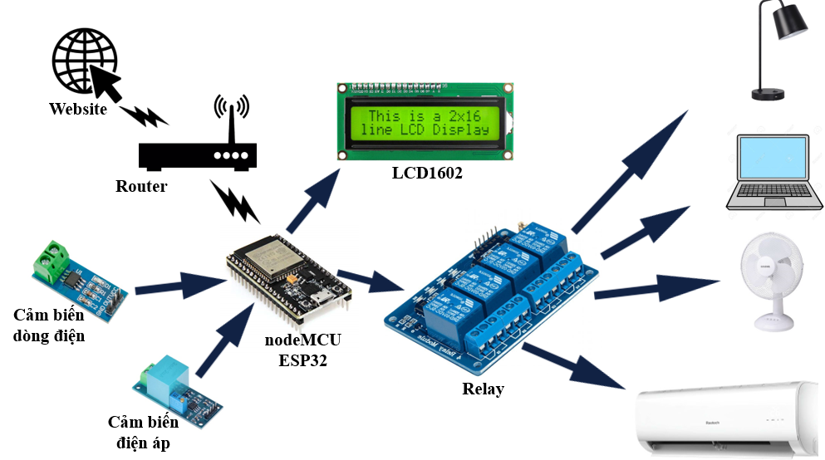

Hình 2.1 : Mô hình tổng quan chung về hệ thống

## Module thu phát Wifi

### Mô hình sơ đồ chân:

ESP32 là một mạch vi điều khiển có thể giúp chúng ta điều khiển các thiết bị điện tử[1]. Điều đặc biệt của nó, đó là sự kết hợp của module Wifi tích hợp sẵn bên trong con vi điều khiển chính. Hiện nay, ESP32 rất được giới nghiên cứu tự động hóa ưa chuộng vì giá thành rẻ, nhưng lại được tích hợp sẵn Wifi, bộ nhớ flash 32Mb.

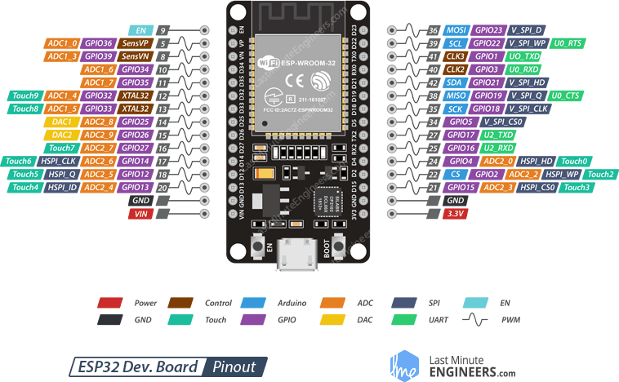

Hình 2.2: Sơ đồ chân của vi xử lý ESP32

**Power Pins** : Có bốn chân điện viz. một chân VIN & ba chân 3,3V. Chân VIN có thể được sử dụng để cung cấp trực tiếp cho ESP32 và các thiết bị ngoại vi của nó, nếu bạn có nguồn điện áp 5V quy định. Các chân 3,3V là đầu ra của một bộ ổn áp trên bo mạch. Các chân này có thể được sử dụng để cung cấp năng lượng cho các thành phần bên ngoài.

**GND** một chân Ground của ban phát triển ESP32.

**Arduino Pin** các chân I2C và SPI phần cứng của ESP32 để kết nối tất cả các loại cảm biến và thiết bị ngoại vi trong dự án của bạn.

**GPIO Pins** ESP32 có 25 chân GPIO có thể được gán cho các chức năng khác nhau như I2C, I2S, UART, PWM, Điều khiển từ xa IR, Đèn LED và Nút theo chương trình. Mỗi GPIO được kích hoạt kỹ thuật số có thể được cấu hình để kéo lên hoặc kéo xuống bên trong hoặc đặt thành trở kháng cao. Khi được cấu hình làm đầu vào, nó cũng có thể được đặt thành kích hoạt cạnh hoặc kích hoạt mức để tạo ra các ngắt CPU.

**ADC Channel** Bảng tích hợp các ADC SAR 12 bit và hỗ trợ các phép đo trên 15 kênh (chân kích hoạt tương tự). Một số chân này có thể được sử dụng để xây dựng bộ khuếch đại khuếch đại có thể lập trình được sử dụng để đo các tín hiệu tương tự nhỏ. ESP32 cũng được thiết kế để đo điện áp khi hoạt động ở chế độ ngủ

**DAC Channels** Bảng mạch có hai kênh DAC 8 bit để chuyển đổi tín hiệu số thành điện áp tương tự thực. Bộ xử lý kép này có thể điều khiển các mạch khác.

**Touch Pads** cung cấp 9 GPIO cảm biến điện dung phát hiện các biến thể điện dung được giới thiệu bởi tiếp xúc trực tiếp của GPIO hoặc gần với ngón tay hoặc các vật thể khác.

**UART Pins** Bảng phát triển ESP32 có 2 giao diện UART, tức là UART0 và UART2, cung cấp giao tiếp không đồng bộ (RS232 và RS485) và hỗ trợ IrDA và giao tiếp với tốc độ lên tới 5 Mb / giây. UART cung cấp quản lý phần cứng các tín hiệu CTS và RTS và kiểm soát luồng phần mềm (XON và XOFF).

**SPI Pins** ESP32có hai SPI (SPI và HSPI) ở chế độ phụ và chủ. Các SPI này cũng hỗ trợ các tính năng SPI cho mục đích chung sau:

* 4 chế độ thời gian chuyển định dạng SPI
* Lên đến 80 MHz và xung nhịp chia 80 MHz
* Lên đến 64-byte

Tất cả SPI cũng có thể được sử dụng để kết nối với Flash / SRAM và LCD bên ngoài.

**PWM Pins** Bảng mạch có 25 kênh (Gần như tất cả các chân GPIO) của các chân PWM được điều khiển bởi bộ điều khiển Độ rộng xung (PWM). Đầu ra PWM có thể được sử dụng để điều khiển động cơ kỹ thuật số và đèn LED. Bộ điều khiển bao gồm bộ định thời PWM và toán tử PWM. Mỗi bộ định thời cung cấp thời gian ở dạng đồng bộ hoặc độc lập và mỗi toán tử PWM tạo ra dạng sóng cho một kênh PWM.

**Pin EN** được sử dụng để kích hoạt ESP32. Chip được kích hoạt khi kéo CAO. Khi kéo THẤP, chip hoạt động ở công suất tối thiểu.

### Chế độ hoạt động của NodeMCU ESP32:

Một trong những tính năng tuyệt vời nhất mà ESP32 cung cấp là nó không thể chỉ kết nối với mạng WiFi hiện có và hoạt động như một WebServer, mà còn có thể thiết lập một mạng riêng, cho phép các thiết bị khác kết nối trực tiếp với nó và truy cập các trang web. Điều này là có thể bởi vì ESP32 có thể hoạt động ở ba chế độ khác nhau: Chế độ Station, chế độ Soft Access Point và cả hai cùng một lúc. Điều này cung cấp khả năng xây dựng mạng lưới.

**Station (STA) Mode**

ESP32 kết nối với mạng WiFi hiện có (được tạo bởi bộ định tuyến không dây của bạn) được gọi là Station (STA)

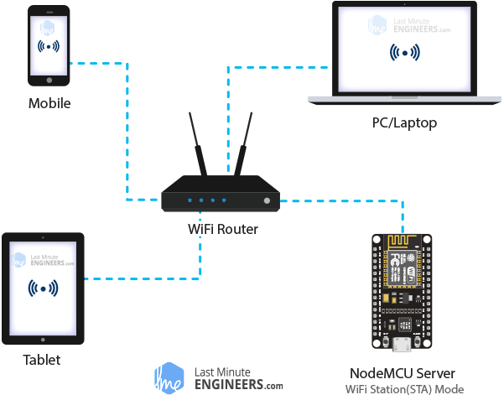

Hình 2.3 : Chế độ STATION MODE của module Wifi ESP32

Trong chế độ STA, ESP8266 lấy IP từ bộ định tuyến không dây được kết nối. Với địa chỉ IP này, nó có thể thiết lập một máy chủ web và phân phối các trang web cho tất cả các thiết bị được kết nối trong mạng WiFi hiện có .

**Soft Access Point (AP) Mode:**

ESP8266 tạo ra mạng WiFi của riêng mình và hoạt động như một trung tâm (Giống như bộ định tuyến WiFi) cho một hoặc nhiều trạm được gọi là Điểm truy cập (AP). Không giống như bộ định tuyến WiFi, nó không có giao diện với mạng có dây. Vì vậy, chế độ hoạt động như vậy được gọi là Điểm truy cập mềm (AP mềm). Ngoài ra số lượng trạm tối đa có thể kết nối với nó được giới hạn là năm.

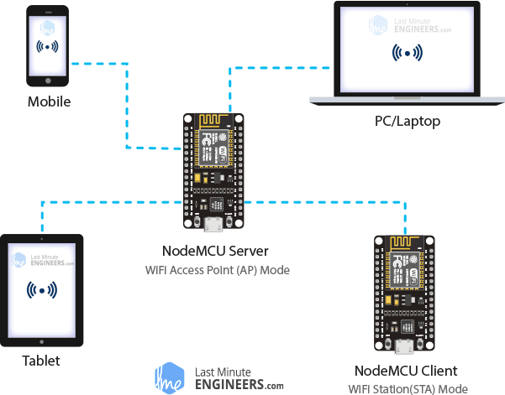

Hình 2.4 : Chế độ ACCESS POINT MODE của module Wifi ESP32

## Cảm biến điện áp

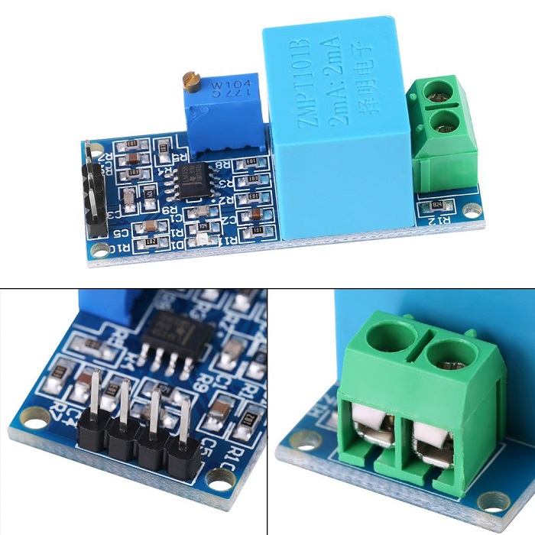

Hình 2.5 :Cảm biến điện áp AC ZMPT101B

Cảm biến điện áp AC ZMPT101B được sử dụng để đo điện áp AC 1 pha bằng biến áp ZMPT101B, cảm biển có khả năng đo tối đa 250 VAC và điều chỉnh biến trở giá trị Analog đầu ra thích hợp, sử dụng cho các ứng dụng đo điện áp AC.

Đối với các loại cảm biến điện áp, trong các ứng dụng trên bộ vi xử lý, các thuật toán đọc điện áp AC và DC rất khác nhau. Điện áp DC có các thuộc tính giá trị tương đối không đổi, điện áp DC thường luôn chỉ dương hoặc chỉ âm. Theo đặc tính trên, việc đọc điện áp DC trở nên dễ dàng để đo đạc. Đối với điện áp xoay chiều, điện áp không ở dạng không đổi mà có dạng của sóng hình sin. Ngoài ra, điện áp xoay chiều có giá trị âm va dương thay đổi liên tục, do đó việc xử lý sẽ khó khắn và không thể đưa trực tiếp vào các chân của vi xử lý, và chỉ có thể đi qua khối biến áp để trả về giá trị điện áp trong khoảng từ 0 đến 3.3 VDC.

## Cảm biến dòng điện

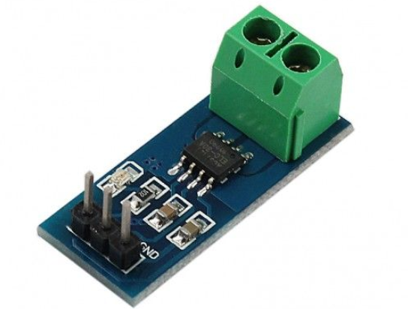

Hình 2.6: Cảm biến dòng điện ACS712

Cảm biến dòng điện ACS712 dựa trên hiệu ứng Hall để đo dòng điện AC/DC, cảm biến có kích thước nhỏ gọn, dễ kết nối, giá trị đầu ra là giá trị điện áp Analog tuyến tính theo cường độ dòng điện cần đo. [2]

Nguyên lý hiệu ứng Hall nói rằng khi một dây dẫn mang dòng điện được đặt trong từ trường, một điện áp sẽ được tạo ra vuông góc với hướng của từ trường và dòng điện. Khi một dòng điện không đổi được truyền qua một tấm vật liệu bán dẫn mỏng, sẽ không có sự chênh lệch điện áp nếu từ trường bằng không. Tuy nhiên, khi có từ trường vuông góc, dòng điện bị biến dạng. Sự phân bố mật độ điện tử không đồng đều tạo ra sự chênh lệch điện áp. Điện áp này được gọi là điện áp Hall. Nếu từ trường được giữ không đổi, điện áp Hall sẽ tỷ lệ thuận với cường độ dòng điện.

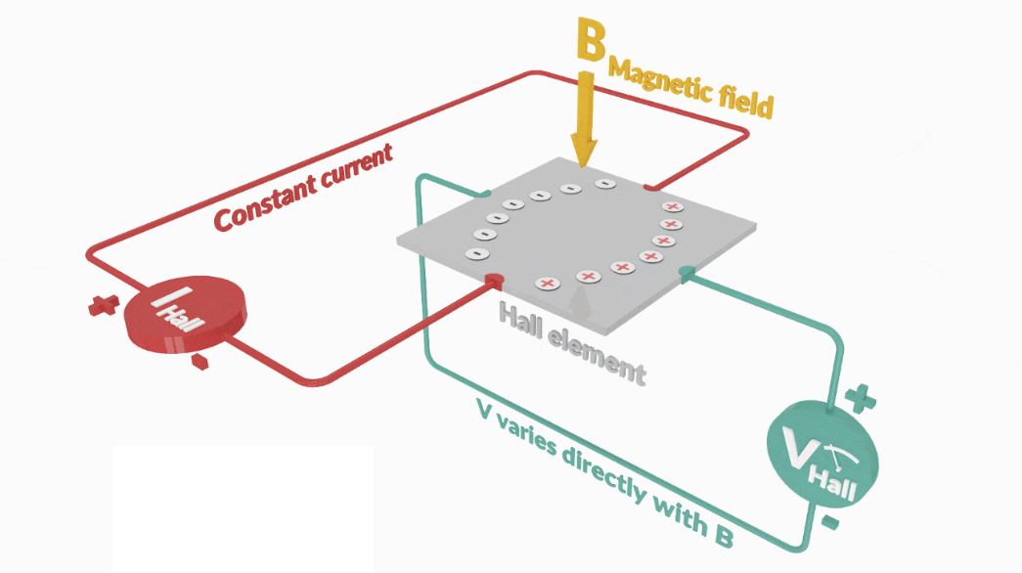

Hình 2.7 : Nguyên lý hiệu ứng Hall

# Thiết kế và thực hiện phần cứng

## Yêu cầu thiết kế

Quản lý và giám sát hệ thống là quan trọng trong các tổ chức thương mai, công nghiệp và chính phủ, giúp đảm bảo sự an toàn trong quá trình vận hành.Trong quá trình sản xuất ,truyền tải và phần phối điện năng từ các nhà máy điện tới người sử dụng, không thể tránh khỏi những vấn đề hay sự cố đáng tiếc xảy ra làm ảnh hưởng nghiêm trọng có thiết bị điện ,thậm chí có là làm cháy cả thiết bị ,gây ra chảy nổ làm có thể thiệt hại về người của rất lớn. Điều đó đặt ra những yêu cầu:

- Về độ chính xác : sai số của giá trị áp,dòng đọc được không quá 5%

- Về đáp ứng : phải đảm bảo rằng relay có thể đóng ngắt đúng thời gian không được quá trễ (delay < 100 ms) tránh gây tổn hại sâu sắc ,cũng như không được quá nhạy để tránh hiện tượng nhảy relay khi có sự cố nhỏ (delay>1ms)

- Về sự tiện dụng : hỗ trợ wifi cho thiết bị ở mode cài đặt dòng ,áp đóng ngắt để tránh làm rung lắc của hệ thống khi đang hoạt động

## Phân tích thiết kế

Với nhiều yêu cầu trên để chúng đã lựa chọn những:

* **Cảm biến:** chúng tôi sẽ sử dụng 1 cảm biến dòng điện và 1 cảm biến điện áp hoạt động độc lập với nhau để nhận biết giá trị điện áp cần đo, cũng như để có thể hoạt động một cách thông thường nếu 1 trong 2 linh kiện hỏng. Tuy nhiên kết quả trả về nên là tín hiệu số nên cũng như do tính tuyến tính của hệ của kết quả dòng điện ,điện áp của đầu vào mà ta có tuyến tính hóa là các tín hiệu số này để trả về đúng giá trị điện áp hiển thị.
* **Hiển thị:** sử dụng LCD 16x2 để hiện thị các giá trị điện áp ,dòng điện cho hệ thống cũng như để người dùng tương tác với hệ thống.Tuy nhiên việc LCD 16x2 tốn quá nhiều chân MCD nên để tiết kiêm chận chúng tôi đã sử dụng mô-đun I2C để tiết kiệm chân cho MCU
* **Thiết bị ngõ vào (Input device)**: do hệ thống động ở nhiều mode khác nhau (mode hiển thị kết quả ,mode cài đặt giá trị cho Umax và Imax cho relay) nên cần bổ sung hệ thống nút bấm cho hệ thống , cụ thể hệ thống sẽ gồm 3 nút nhấn , một nút dùng để chuyển đổi các mode của hệ thống , 2 nút còn lại dùng để set giá trị Umax và Imax cho relay
* **Thiết bị ngõ ra ( Output devices):** relay cần phải đóng ngắt đúng trong khoảng thời gian thời cho phép.
* **Giao thức:** Chúng tôi sử dụng giao thức I2C với LCD. Còn với ESP32, để các thiết bị có truy cập vào web server của ESP32 thì chúng tôi đã sử dụng giao thức Wifi cho ESP32 để thiết lập mode Station để các thiết bị có Router với ESP32 có thể gửi những yêu cầu (resquest sever) tới ESP32 từ đó có thể truy cập vào web server của ESP32 để thực hiện các chức năng điều kiển tương ứng

## Sơ đồ khối của thiết bị

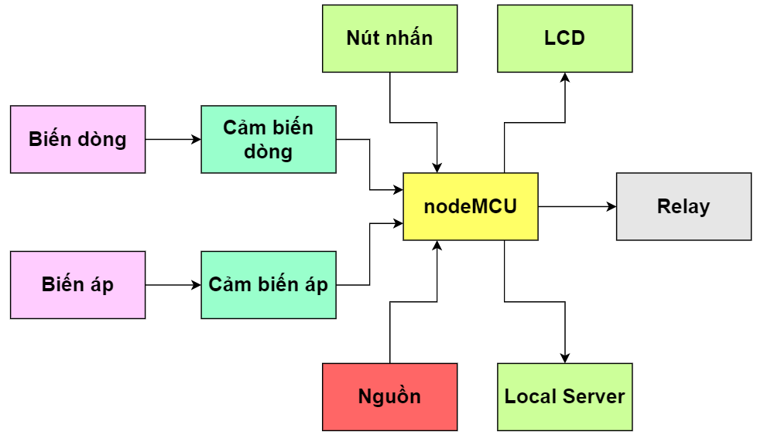

Hình 3.1 :Sơ đồ khối của thiết bị

Sơ đồ khối của thiết bị bao gồm :

* + **NodeMCU**: là nơi diễn ra các hoạt động điều khiển của hệ thống
  + **Cảm biển dòng điện (I) ,cảm biến điện áp (U)** có tác dụng đo trị số giá trị của dòng điện,và điện áp
  + **LCD 1602**: có chức năng hiện thị thống và giao tiếp với người dùng
  + **Nút nhấn**: sẽ có 3 nút nhấn, 1 nút chuyển đổi trạng thái hiển thị của LCD, 1 nút dùng để tăng giá trị cài đặt , 1 nút dùng để giảm giá trị cái đặt
  + **Relay**: dùng bảo vệ hệ thống khi xuất hiện quá áp ,quá dòng mong muốn
  + **Local Server**: là nơi theo dõi U , I của hệ thống cũng hỗ trợ giúp điều khiển cũng hiển thị giá trị cài đặt cho Imax , Umax cho việc đóng ngắt relay.

## Sơ đồ kết nối của thiết bị

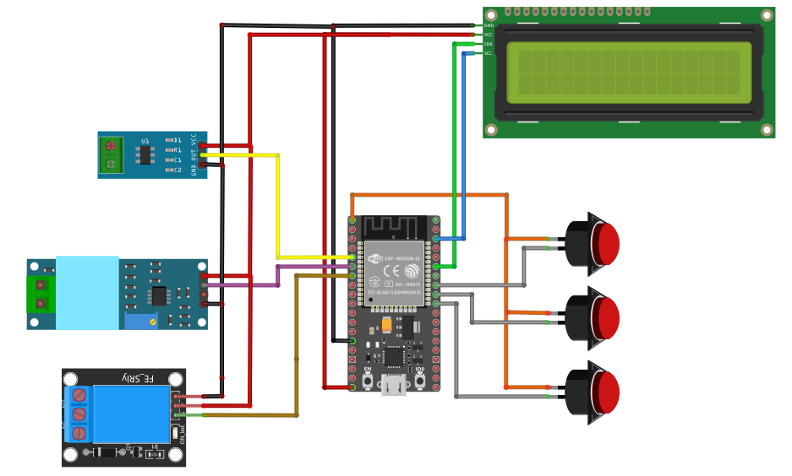

Hình 3.2 : Sơ đồ kết nối chân của các thiết bị với MCU

Sơ đồ kết nối chân của các thiết bị với MCU:

* **Cảm biến dòng điện**: Vcc - 5 V, Out - GPIO 34, GND - GND
* **Cảm biển điện áp**: Vcc - 5 V, Out - GPIO 35, GND - GND
* **Nút nhấn số 1**: GPIO19, GND
* **Nút nhấn số 2**: GPIO18, GND
* **Nút nhấn số 3**: GPIO5, GND
* **LCD1602**: Vcc - 5 V, GND – GND, SDA - GPIO21, SDL - GPIO22
* **Relay:** DC+ 5V, DC- GND, In - GPIO32.

# Thiết kế và thực hiện phần mềm

## Yêu cầu đặt ra

* + Với sơ đồ chân đã kết nối ở trên yêu cầu đặt ra là phải xử lý tốt các giá trị ADC từ các cảm biến trả về, với độ nhiễu thấp nhất có thể và xử lý phải nhanh.
  + Cần một giao diện web đơn giản, có đầy đủ các chức năng: hiển thị được dòng/áp tức thời của hệ thống, thiết lập được các giá trị cực đại của hệ thống.

## Lưu đồ giải thuật tổng quát của hệ thống

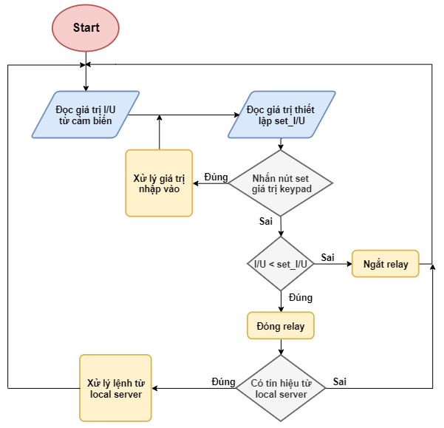

Hình 4.1 : Lưu đồ giải thuật tổng quát của hệ thống

## Lưu đồ giải thuật đọc giá trị điện áp và dòng điện:

**Nhắc lại về trị hiệu dụng trong miền rời rạc:**

* + Giá trị hiệu dụng RMS của một tập hợp các giá trị (hoặc dạng sóng thời gian liên tục) là căn bậc hai của giá trị trung bình số học của bình phương của các giá trị hoặc bình phương của hàm xác định dạng sóng liên tục. Trong tính toán, giá trị hiện tại RMS cũng có thể được định nghĩa là "giá trị của dòng điện trực tiếp tiêu tán cùng công suất trong một điện trở." Trong trường hợp tập hợp n giá trị: .

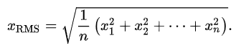

* + Trong trường hợp này, chúng tôi sẽ chọn tần số lấy mẫu **fs = 5kHz**, với tần số tín hiệu điện áp xoay chiều là **f = 50 Hz** thì chúng ta sẽ có số mẫu thu được là **n = 100** mẫu.

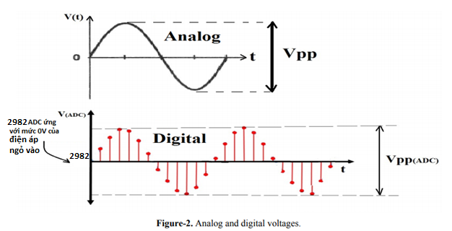

Hình 4.2: Quá trình chuyển đổi từ Analog signal sang Digital signal

### Cách đọc giá trị từ cảm biến điện áp:

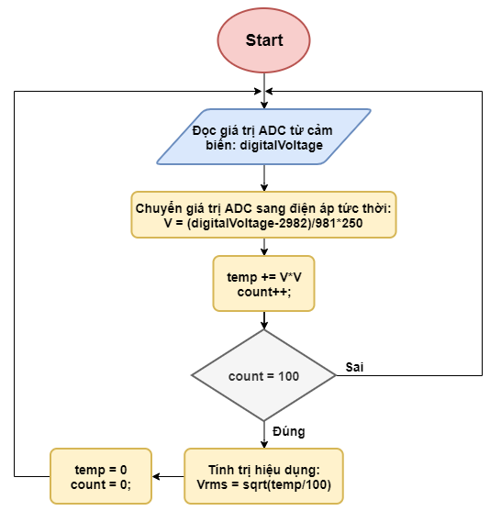

Hình 4.3 : Lưu đồ giải thuật đọc giá trị điện áp định mức từ cảm biến

Sau khi xây dựng được giải thuật để đọc giá trí điện áp định mức của hệ thống ,kết quả đo từ hệ thống của chúng ta vẫn chưa trả đúng giá trị điện áp trên thực tế mà ta đo được .Nên chúng tôi đã tiến hành thí nghiệm kiểm tra giá đọc điện áp từ hệ thống và đọc điện áp thực tế và lập bảng đối chiếu với kết quả điện áp đo được. Sau đây bảng giá đo đạc được trong thí nghiệm của chúng tôi :

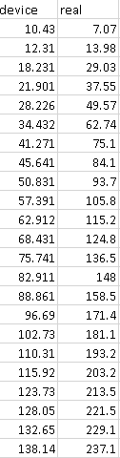

Bảng 4.1 : Kết quả điện áp đạc từ hệ thống và trên thực tế

Hình 4.4 : Đồ thị biểu diễn quan hệ điên áp lý thuyết so với điện áp thực tế

Kết quả trả là phù hợp bản chất cảm biến điện áp khi cho ta thấy rõ ràng kết quả thu được là từ thiết bị của chúng tôi so với kết thực tế là tuyến tính với nhau.Vì vậy ta có thể thực hiện viết tuyến tính hóa kết quả điện áp hiệu dụng được đo từ thiết bị

Theo như hình (bên phải ) kết quả tuyến tính hóa sẽ là

Với Y là giá trị điện áp hiệu dụng thực tế

X là giá trị điện áp hiệu dụng nhận được sau khi đọc từ cảm biến ( lý thuyết)

### Cách đọc giá trị từ cảm biến dòng điện:

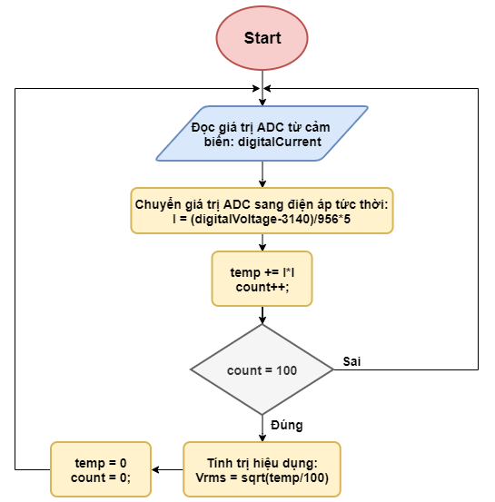

Hình 4.5 : Lưu đồ giải thuật đọc giá trị dòng điện định mức từ cảm biến

Sau khi xây dựng được giải thuật để đọc giá trí dòng điẹn định mức của hệ thống ,kết quả đo từ hệ thống của chúng ta vẫn chưa trả đúng giá trị dòng điện trên thực tế mà ta đo được. Nên chúng tôi đã tiến hành thí nghiệm kiểm tra giá đọc dòng điện từ hệ thống và đọc dòng diện thực tế và lập bảng đối chiếu với kết quả dòng điện đo được. Sau đây bảng giá đo đạc được trong thí nghiệm của chúng tôi

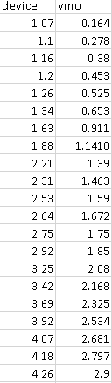

Bảng 4.2 : Kết quả dòng điện đo đạc từ hệ thống và trên thực tế

Hình 4.6 Đồ thị biểu diễn quan hệ dòng điện lý thuyết so với dòng điện thực tế

Kết quả trả là phù hợp bản chất cảm biến dòng điện khi cho ta thấy rõ ràng kết quả thu được là từ thiết bị của chúng tôi so với kết thực tế là tương đối tuyến tính với nhau.Vì vậy ta có thể thực hiện viết tuyến tính hóa kết quả dòng điẹn hiệu dụng được đo từ thiết bị

Theo như hình (bên phải ) kết quả tuyến tính hóa sẽ là

Với Y là giá trị dòng điện hiệu dụng thực tế

X là giá trị điện dòng điện hiệu dụng nhận được sau khi đọc từ cảm biến ( lý thuyết)

# Kết quả thực hiện

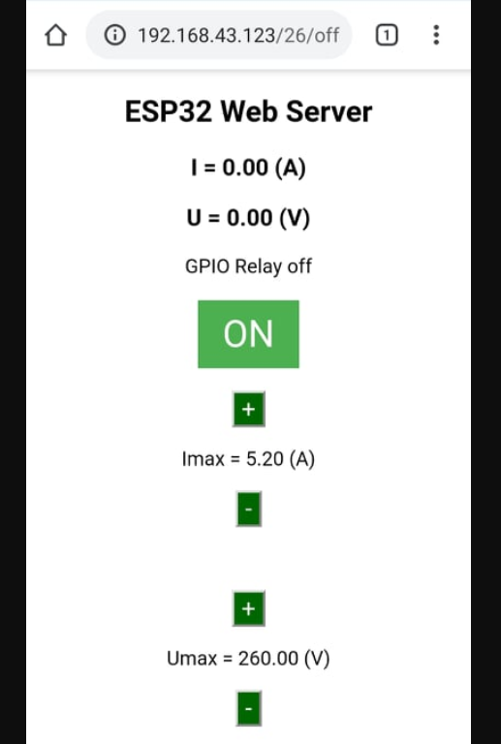

Hình 5.1 : Giao diện Web-server

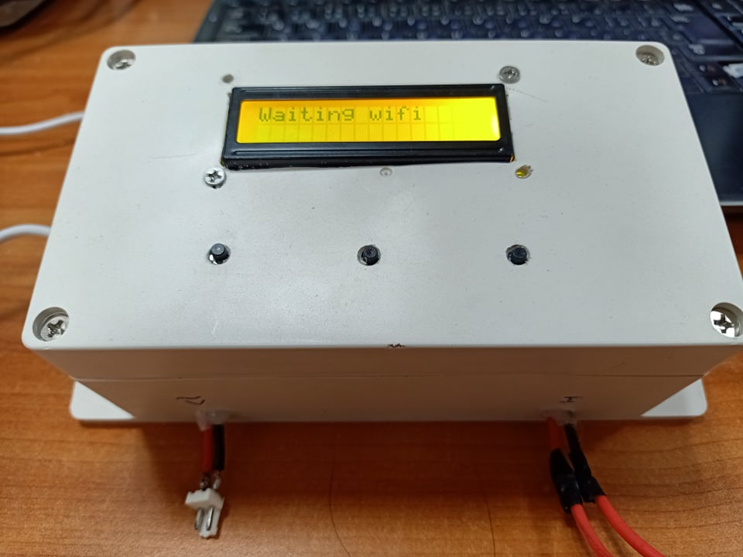

Hình 5.2 : Prototype trên thực tế

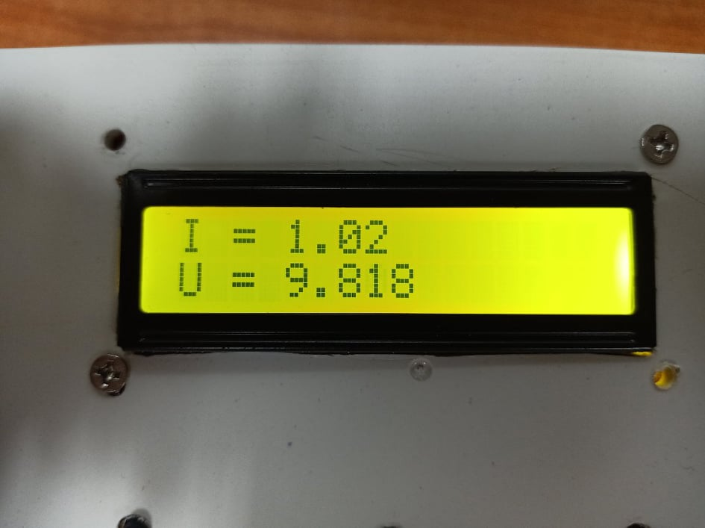

Hình 5.3 : Prototype trên thực tế hiện thị I và U

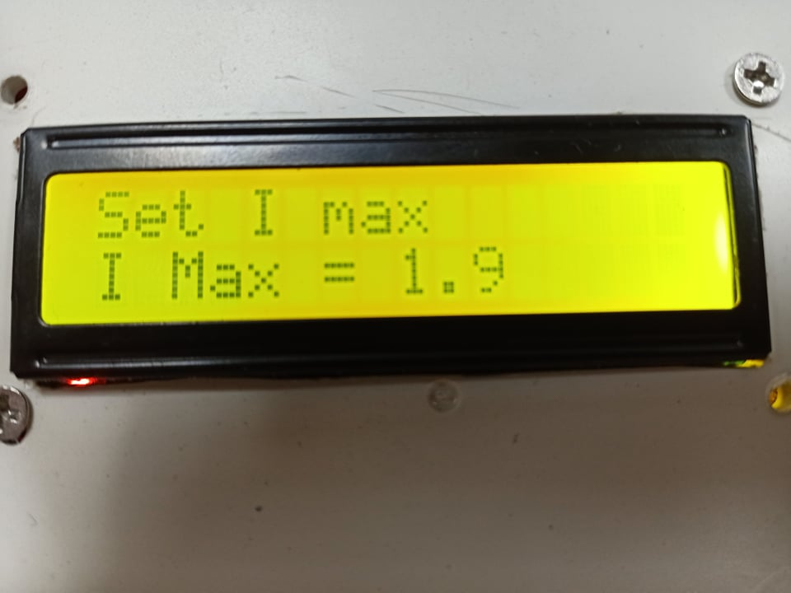

Hình 5.4 : Prototype trên thực tế set I max cho relay

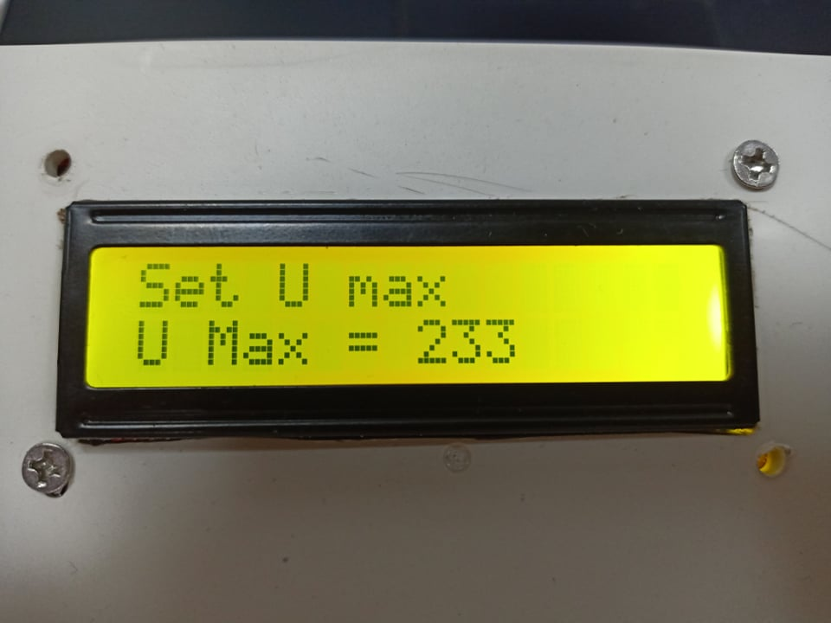

Hình 5.5 : Prototype trên thực tế set U max cho relay

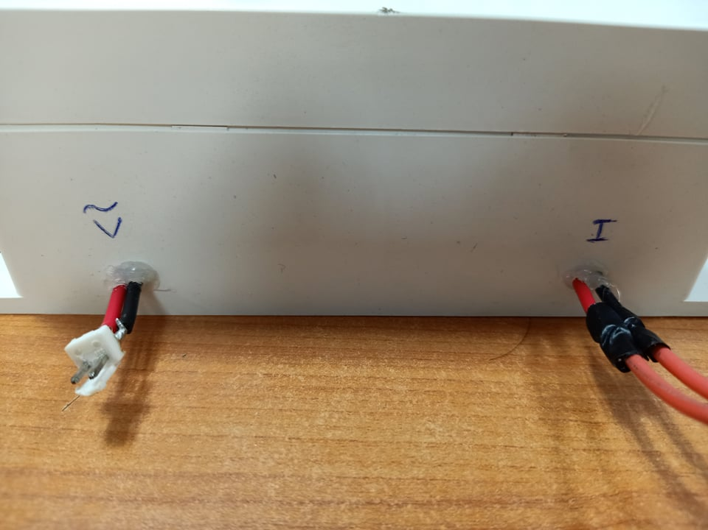

Hình 5.6 : Chân ngõ vào của biến U và I

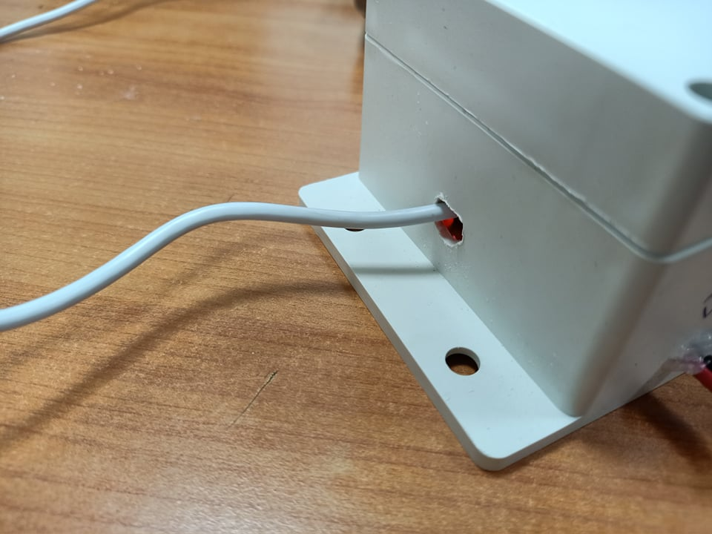

Hình 5.6 : Chân ngõ vào nguồn

# Kết luận và hướng phát triển

## Kết luận

**Các nội dung đã thực hiện được trong đồ án**

* + Nghiên cứu lý thuyết, nắm rõ nguyên lý hoạt động cơ bản của cảm biến dòng điện và cảm biến điện áp.
  + Nghiên cứu giải thuật xử lý giá trị hiệu dụng từ giá trị ADC trả về từ cảm biến.
  + Lập trình thành công các giải thuật trên MCU ESP32.
  + Xây dựng thành công giao diện web-server đơn giản, cho phép người dùng thao tác được các chức năng quan trọng: xem giá trị dòng, áp và thiết lập giá trị cho phép trong thời gian thực.

**Các nội dung còn tồn tại chưa được xử lý**

* Chưa xử lý được tín hiệu nhiễu do cảm biến trả về, điều này làm cho giá trị điện áp và giá trị dòng điện hiển thị bị nhảy số liên tục.
* Giá trị hiển thị trên web nếu muốn cập nhập phải reload lại trang.

## Hướng phát triển

* Tính toán được hệ số công suất của nguồn bằng cách xác định được góc lệch pha giữa dòng điện và điện áp.
* Phát triển hệ thống web từ local sang online, cho phép người dùng giám sắt từ bất kỳ đâu trên thế giới khi có Internet.
* Xây dựng cơ sở dữ liệu để lưu trữ thông tin của hệ thống, đánh giá xem hệ thống tiêu thụ điện năng như thế nào, có chênh lệch so với điện năng mà EVN đo đạc được, từ đó tránh được những tranh cãi không đáng có.

# Tài liệu tham khảo

[1] R. Santos, "Random Nerd Tutorials," RNT, 17 8 2016. [Online]. Available: randomnerdtutorials.com/esp32-web-server-arduino-ide/. [Accessed 10 6 2020].

[2] Oleksii Barybin, Elina Zaitseva, Volodymyr Brazhnyi, Testing the Security ESP32 Internet of Things Devices, Ho Chi Minh: IEEE, 2019.

[3] Ravi, "Electronics Hub," 17 4 2018. [Online] .Available: electronicshub.org/interfacing-acs712-current-sensor-with-arduino/. [Accessed 17 52020].

[4] Antepher, "ESP32 Arduino: Timer interrupts," 2016. [Online]. Available: techtutorialsx.com/2017/10/07/esp32-arduino-timer-interrupts/. [Accessed 15 6 2020].

[5] Yassine, "Easy measure of AC Voltage using Arduino and ZMPT101B," 2019. [Online]. Available: surtrtech.com/2019/01/21/easy-measure-of-ac-voltage-usingarduino-and-zmpt101b/. [Accessed 17 6 2020].

[6] E. Reseaecher, ESP32 Series Datasheet, 2005.

[7] E. R. Team, ESP32 Technical Reference Manual, 2006